Ilanz, im Dezember 2022

Medienmitteilung

Endlich, finalmain: agrischa – Erlebnis Landwirtschaft 29. – 30. April 2023 in Ilanz

Nach ungewohnt langer Zeit findet im Frühjahr 2023 die Landwirtschaftsmesse «agrischa – Erlebnis Landwirtschaft» wieder statt. Kürzlich wurde den Vertreterinnen und Vertretern der langjährigen Hauptsponsoren ÖKK, Repower, Coop und Graubündner Kantonalbank das Keyvisual vorgestellt. Blickfang des Aushängeschildes der agrischa 2023 ist eine Kuh, gemalt von Anita Collenberg.

Schauplatz der «agrischa - Erlebnis Landwirtschaft» ist 2023 zum dritten Mal Ilanz, bekannt als erste Stadt am Rhein. Die zweitägige Landwirtschaftsmesse ist nicht nur bei Bäuerinnen und Bauern beliebt, sondern beweist sich immer wieder als Publikumsmagnet. Als die Agrischa 2016 das letzte Mal in Ilanz zu Gast war, fanden über 15'000 Gäste den Weg in die Surselva.

«Auch nachdem die Agrischa in Ilanz zweimal verschoben wurde, ist das OK topmotiviert, manche können den April kaum abwarten» so Curdin Capeder, OK Präsident der Agrischa 2023. Stolz weist er darauf hin, dass es sich bei der Integration der Urner als Gastkanton um eine agrischa-Premiere handelt. «Ich bin überzeugt, dass das Engagement des Gastkantons Uri auch bei den Besucherinnen und Besuchern grossen Anklang finden wird.»

Während des agrischa Wochenendes am 29. und 30. April 2023 wird den Besucherinnen und Besuchern die Bündner Landwirtschaft erlebnis- und sinnreich nähergebracht. Das rund 20-köpfige OK rund um OK-Präsident Curdin Capeder scheut - gemeinsam mit dem Urner Bauernverband – keinen Aufwand ein abwechslungsreiches, buntes Programm auf die Beine zu stellen: Nicht nur beim Festumzug durch die Stadt am Sonntag, auch im Bereich der Attraktionen und des kulinarischen Angebotes dürfen Besucherinnen und Besucher Überraschungen erwarten. Tiershows und Rassenpräsentationen zeigen die Bündner Landwirtschaft und Tiervielfalt spektakulär und fassbar. Nicht fehlen darf der Produktemarkt mit köstlichen regionalen Produkten und handgefertigtem Kunst-Handwerk in Zusammenarbeit mit der regionalen Vermarktungspartnerin «alpinaVERA».

Weitere Auskünfte erteilt:
Curdin Capeder, OK-Präsident agrischa Ilanz
E-Mail: curdin.capeder@bluewin.ch
Telefon: +41 79 227 51 42

Mehr Informationen zum Anlass: www.agrischa-erlebnis.ch

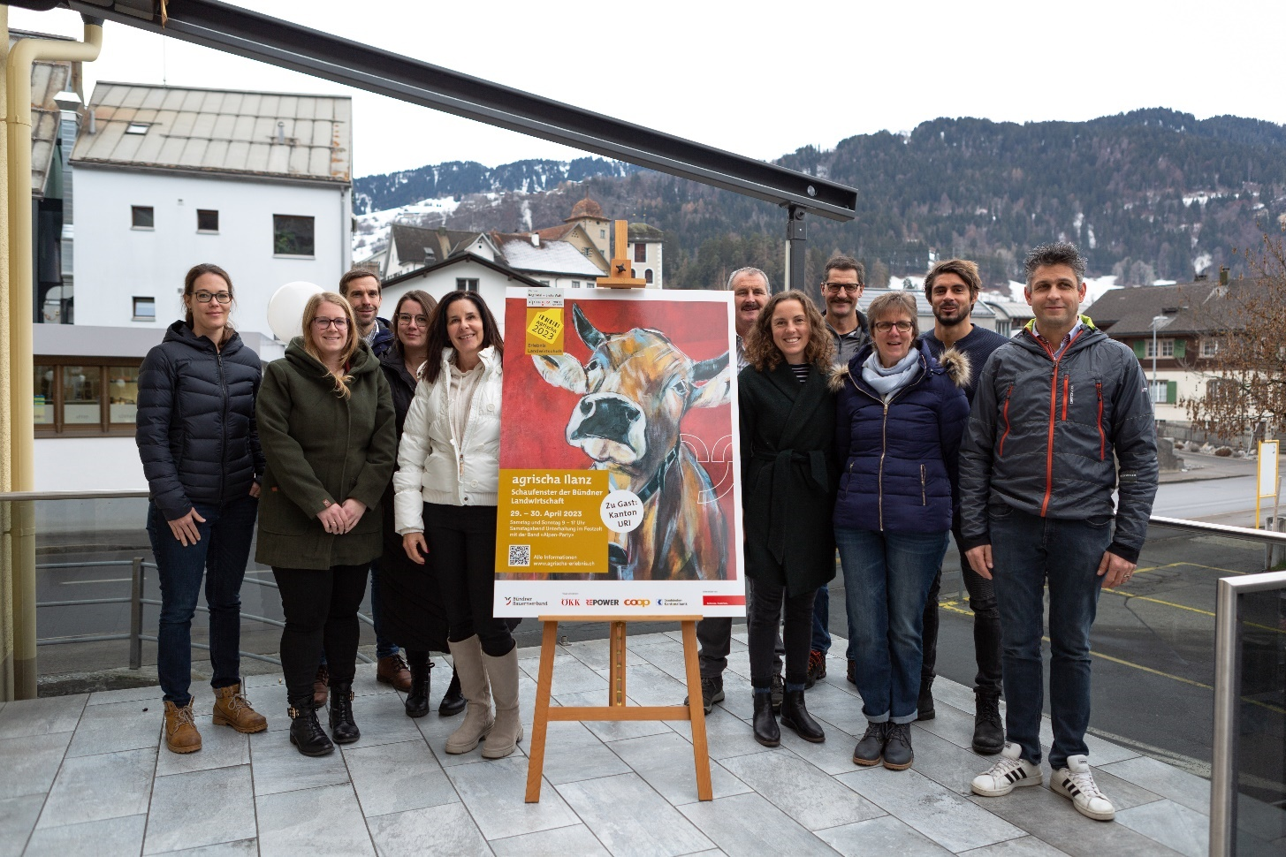
v.l.n.r. Tanja Hofstetter (ÖKK), Seraina Salzgeber (Repower), Markus Brunner (Coop), Andjelka Jovic (Repower), Corina Sigron (GKB) – Vertreterinnen und Vertreter OK agrischa Ilanz, ganz rechts OK-Präsident Curdin Capeder.

